和歌山神経難病医療ネットワーク連絡協議会主催
在宅難病患者の災害対策研修会（2020.3.5開催）
参加申込書

【ﾒｰﾙｱﾄﾞﾚｽ】 e0412001@pref.wakayama.lg.jp
【FAX】 073-428-2325
所属・職名 | 氏名  （ふりがな） | 電話番号
FAX又はEメールにて２月２５日（火）までにお申し込ください。
Eメールの場合は、件名を「在宅難病患者の災害対策研修会」として、本文に「所属・職名、氏名、
電話番号」を記載してください。
定員超過の場合を除き、参加受付の連絡はいたしませんので、御承知おきください。
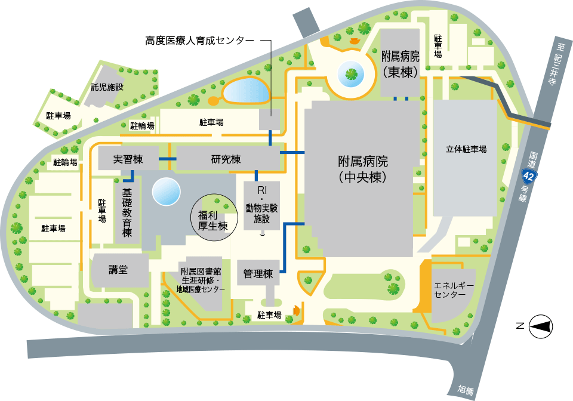
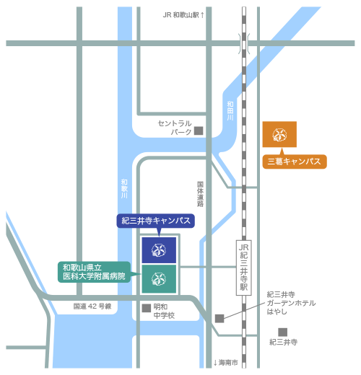
お預かりした個人情報はこの研修会の連絡にのみ使い、当該目的以外に使用することはありません。
生涯研修センターは、 図書館棟 の ３階 です
＜ご意見等ございましたらご記入ください＞

